Половина всех пожаров за прошедшие сутки произошла из-за неисправности печного отопления
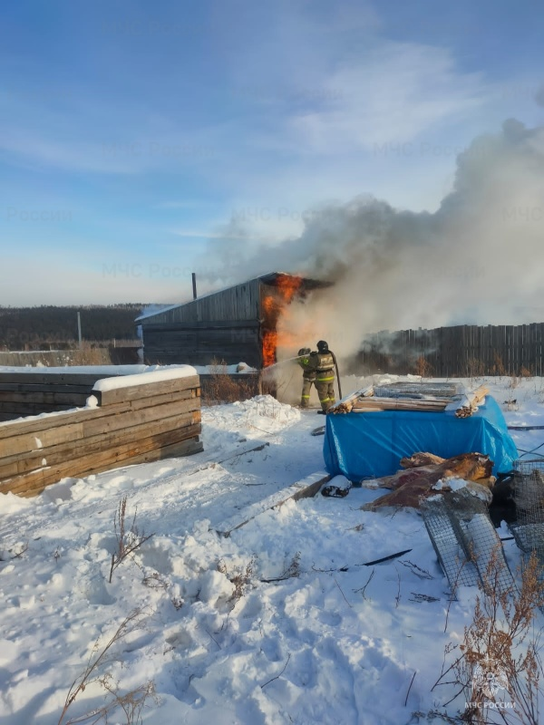
Скачать оригинал
21 января в Иркутской области произошло 18 пожаров. Нарушение правил пожарной безопасности при эксплуатации печного отопления послужило причиной девяти пожаров, по три пожара произошло в результате короткого замыкания и неосторожного обращения с огнём, два пожара произошло из-за нарушения правил пожарной безопасности при эксплуатации электрооборудования, один пожар случился в результате поджога.
В ночь на 21 января в садоводстве "Учитель" Шелеховского района на пожаре пострадала женщина. Дачный дом и пристроенные вплотную деревянные строения были охвачены огнём. До прибытия пожарных подразделений соседи спасли женщину. Пострадавшая хозяйка дачного дома травмированная 1942 года рождения с ожогами от госпитализации отказалась.
Предположительно, причиной пожара стало короткое замыкание электропроводки.
С приходом в Прибайкалье сильных морозов увеличилось количество пожаров по причине нарушения правил безопасности при обогреве жилья и других строений с помощью печного отопления и различных электрообогревателей. Государственные инспекторы по пожарному надзору настоятельно рекомендуют сохранять бдительность, соблюдать правила пожарной безопасности!

